**Bonjour Bonheur – classe de MS-GS Manon**

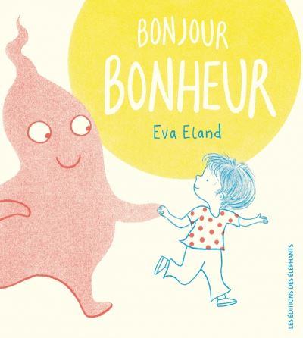**Actrices du projet :**

Manon Yniesta, Maîtresse en charge de la classe de MS-GS

Marie-Christine, Fruchard PE

Laurence Lebon, maîtresse ADR

Estelle Sireuil, Coordonnatrice REP

**Objectifs du projet :**

Aborder la notion de bonheur avec les élèves à travers des activités langagières autour de ***l’album Bonjour Bonheur*** d’Eva Eland. Amener les élèves à exprimer leurs émotions et en favoriser la communication. Création de « boites à bonheur » avec QR code vers enregistrements des paroles d’enfants à destination des familles.

**Chronologie**

**Etape 1 :**

En classe avec MC : Mardi 16 mars 21 – Marie-Christine F

Relecture de l’album – questions et discussion. L’enseignante de la classe prend en notes les « bonheurs » des élèves afin d’anticiper la recherche des images pour la séance suivante.

Atelier G n°1 : avec Laurence : mercredi 17 mars (3 groupes de 3 élèves en rotation sur 3 semaines).

**Etape 2 :**

En classe avec MC : mardi 23 mars tableau référentiel (photos de l’enfant – sa phrase bonheur – image du bonheur) + choix des boites à bonheur.

Atelier G n°2 : avec Laurence 3x3 élèves mercredi 24 mars

**Etape 3 :**

En classe avec MC : mardi 30 mars. Décoration des boites sur le thème en lien avec le bonheur de chaque enfant.

Atelier G n°3 : avec Laurence 3x3 élèves mercredi 31 mars

**Etape 4 :**

En classe avec MC : on met le bonheur de chacun dans sa boite (rangée sur étagère comme dans l’album).

Atelier G n° 4 : mercredi 7 avril. Laurence s’appuie sur ce qu’il y a dans les boites des enfants.

**Etape 5 :**

Vendredi 9 avril matinée : captation des messages bonheur des enfants dans la bibliothèque à deux (Estelle + MC). Les captations seront stockée sur un cloud école pour générer des QRcodes qui seront collés sur les boites individuellement.

**Estelle s’occupe de la rédaction d’un article pour le journal des 3 Cités, ainsi que de la proposition de communication aux parents sur le projet.**

Chers parents,

Dans le cadre du projet littéraires REP « Un livre m’a dit… » les enfants vont lire une sélection de 4 albums en classe et vont être amenés à réaliser des créations artistiques autour de chacun d’eux. Un travail spécifique va être mené sur l’album ***Bonjour Bonheur***d’Eva Eland avec la participation de maîtresse Marie-Christine ; Mme Lebon, maîtresse spécialisée en association avec l’enseignante de la classe Madame Yniesta.

Les productions réalisées vous seront présentées en fin d’année scolaire.

L’équipe pédagogique reste à votre écoute pour toute information complémentaire sur ce projet.

Cordialement,